Муниципальное бюджетное дошкольное образовательное учреждение
Детский сад №2 г.Ворсма

Конспект НОД в старшей группе
«Приведем планету в порядок»
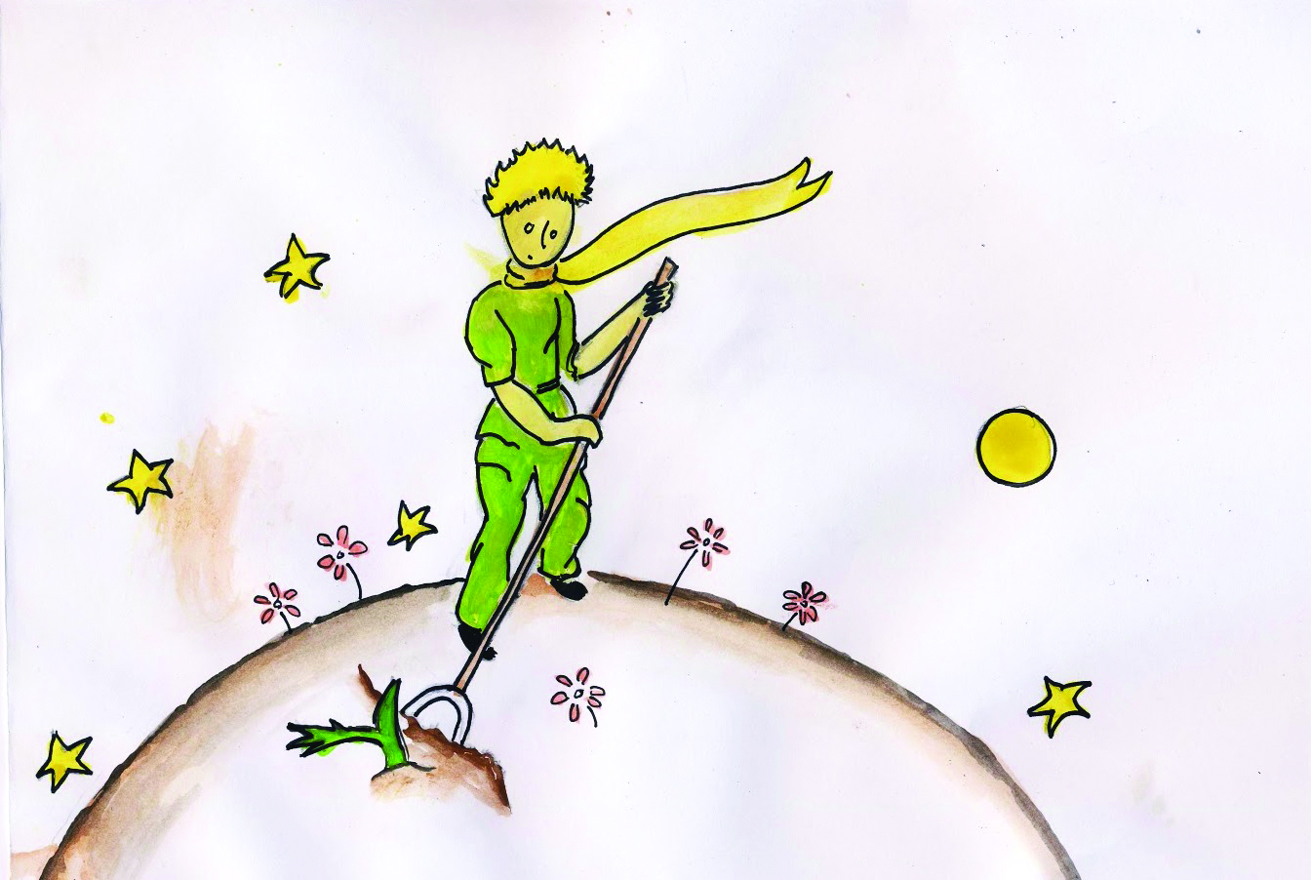

Подготовила: Шанина И.С.
Воспитатель

2020
Цель: обобщение экологических знаний детей.
Задачи:
Образовательные:
- формировать навыки экологически грамотного поведения в природе;
- способствовать осмыслению разных аспектов взаимодействия человека и природы;
- выявить источники мусора в быту;
- познакомить детей с понятиями «сортировка мусора», «вторичное использование»;
Развивающие:
- способствовать развитию речи, умения строить грамматически правильные предложения;
- развивать логическое мышление;
- развивать воображение, наблюдательность;
Воспитательные:
- воспитать заботу об окружающей среде.
Интеграция образовательных областей:
Социально – коммуникативное развитие
Познавательное развитие
Речевое развитие
Художественно - эстетическое
Физическое развитие
Использованные технологии: Игровые, ИКТ, здоровье сберегающие.
Предварительная работа: чтение «Маленький принц» (отрывки), беседа «Очистим Землю сообща», рисование «Наша планета».
Материал и оборудование:
Телефон, иллюстрации с изображением планеты, зеленые береты на каждого ребенка, атрибуты для игры «Сортируем мусор», материал для продуктивной деятельности (карандаши, шаблоны для табличек), пластиковая бутылка, картонная коробочка из – под чая, стеклянная бутылка.
Музыкальное сопровождение: звук телефонного звонка, озвучка планеты.
Ход НОД

Воспитатель собирает детей в круг
Воспитатель: Ребята, я рада видеть вас, давайте порадуемся новому дню и поприветствуем друг друга (встают в круг)
Собрались все дети в круг,
Я – твой друг и ты – мой друг.
Вместе за руки возьмемся
И друг другу улыбнемся!
(Взяться за руки и посмотреть друг на друга с улыбкой).
(дети присаживаются на стульчики, внезапно раздается звук телефона)
Воспитатель: Ой, кто-то звонит. Алло, детский сад слушает?
Голос: Здравствуйте, это группа «_____»?
Воспитатель: Все верно.
Голос: Это я….Ваша планета! Я молю о помощи! С каждым днем на мне пребывает мусор, я задыхаюсь! Кхе-кхе… Мои реки не пригодны для питья. Мои леса не успевают очищать воздух. Моя почва отравлена тоннами мусора, на ней не растут цветы и трава…. Прошу, остановите все это! Ведь чистая планета – залог здоровья всех проживающих на ней людей!
Воспитатель: Посмотрите, к чему привела людская бессознательность.
(картинки с горами мусора на планете)
Ребята, наша планета в опасности! А виной всему мусор!
Но откуда он берется?
Игра – викторина «Причины возникновения мусора».
Если скушал ты конфетку, фантик надо……. (выбросить в мусорное ведро)
Выпил банку «Пепси – колы» - унеси ее (в урну, ведро)
На природе шашлыки очень даже хороши! После сытного обеда….(надо убрать за собой мусор)
Щелкать семечки – полезно, шелуху кидай (в ведро)
Ты на речке. Солнце светит. Урна очень далеко. Ты мороженое отведал, упаковку… (сложить в пакет, забрать с собой и выкинуть в урну)
Мусор вынести из дома – очень важная забота. Оставляй не у подъезда (а неси в мусорный контейнер)
Воспитатель: Ребята, вы все правильно сказали! Самое главное – вывозить мусор в специально отведенное место.
Но как же нам спасти планету… (предположения детей)
Ребята, я знаю, как нам поступить! Хороший пример нам подал Маленький Принц! Когда-то он привел свою маленькую планету в порядок, я думаю, и мы справимся!
Вы готовы к спасению планеты? (да)
Тогда я объявляю вас «Чистым десантом», надевайте зеленые береты. Отправляемся в путь!
Физминутка
Наш дом родной – наш общий дом,
Земля, где мы с тобой живем.
(круговые движения руками, одновременно маршировать)
Тут – речка, там – зеленый луг.
(поворот вправо, поворот влево, маршировать)
Но горы мусора вокруг…
(маршировать, обхватить голову руками)
Чистый десант к нам на помощь спешит
Планету от мусора вмиг защитит!
(маршировать и прислонить правую руку к виску)
Воспитатель: Ребята, наш «Чистый десант» высадился в лесу. Посмотрите, сколько здесь мусора осталось от отдыхающих! Давайте очистим поляну, распределим мусор по контейнерам: «Пластик», «Стекло», «Бумага».
Д/и «Сортируем мусор»
Воспитатель: Ребята, посмотрите, какой чистой стала полянка! И дышится легко!
Дыхательная гимнастика «Чистый воздух».
Ребята, что же делать с мусором, который мы собрали? (предположения детей)
Оказывается, его можно переработать, то есть использовать в другом направлении.
(демонстрирует пластиковую бутылку)
Давайте подумаем, как можно использовать пластиковую бутылку? (цветочный горшочек, подставку для карандашей)
А можно ли дать вторую жизнь коробке из – под молока? (кормушку для птичек, шкатулку для украшений)
А как применить стеклянную бутылку? (сделать вазу для цветов)
Как видите, ребята, у каждой вещи может быть вторая жизнь. Тогда мусора на планете станет гораздо меньше. А то, что нельзя использовать второй раз, необходимо выбрасывать в мусорные контейнеры.
Ребята, я предлагаю совершить еще одно доброе дело и создать таблички с напоминаем о том, что не нужно оставлять мусор где попало.
Продуктивная деятельность «Мусору – НЕТ».
Воспитатель: Вот и завершил свою деятельность наш «Чистый десант». Мы славно поработали, давайте посмотрим, какой стала наша планета.
(картинки с чистой планетой)
Рефлексия
Воспитатель:
Ребята, какой вывод мы можем сделать по итогам нашей работы? (надо очищать планету от мусора, не мусорить в лесу, убирать за собой итд)
Как сделать так, что бы было меньше мусора? (использовать вторично).
Спасибо за вашу доброту и стремление помочь нашей планете! Ведь если каждый задумается о последствиях и станет выбрасывать мусор в положенное место, то наша планета станет чище, зеленее, а значит комфортнее для жизни.

